LA IGLESIA APOYÓ DE MANERA IMPLÍCITA LA MARCHA EN APOYO A LOS ESTUDIANTES REPRIMIDOS

Miles de nicaragüenses plantan cara en las calles al régimen de Ortega
Monseñor Báez: “No hay condiciones mínimas para dialogar con el gobierno”
Israel González Espinoza, 24 de abril de 2018 a las 20:48

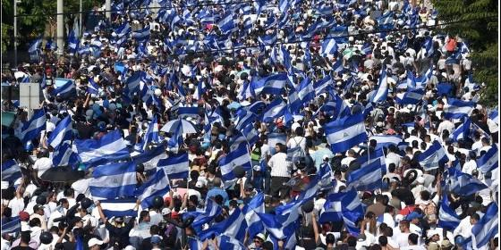
Masiva manifestación en ManaguaBBC
RELIGIÓN | AMÉRICA
Ese próximo sábado 28 de abril, 2 p.m., todos a marchar en peregrinación de oración con los obispos de Managua y todos los sacerdotes de la Arquidiócesis de Managua para mostrar nuestra fe en el Señor y nuestro amor a Nicaragua. ¡Que no falte nadie!
(Israel González Espinoza, corresponsal de RD en Nicaragua).- Los nicaragüenses salieron a demostrar públicamente ayer en una multitudinaria marcha en Managua su repulsa al régimen autoritario de Daniel Ortega y su mujer, Rosario Murillo, tras cinco días de protestas populares reprimidas con extrema brutalidad por medio de la Policía y Ejército.
La manifestación, de casi un millón de personas(Managua tiene una población de millón y medio de habitantes) por la restitución de la democracia y las garantías constitucionales, había sido convocada por el Consejo Superior de la Empresa Privada (COSEP) y contó con el apoyo implícito de la Iglesia Católica, ha sido un punto de inflexión en para el gobierno de Ortega.
Miles de protestantes (incluyendo sacerdotes, religiosos y religiosas) se convocaron en la Rotonda Rubén Darío, en el corazón financiero de la capital, para desplazarse a lo largo de los barrios orientales de la ciudad terminando en la zona de la Universidad Politécnica UPOLI, bastión de la lucha universitaria y escenario de tres días de represión y asedio del gobierno de Ortega contra manifestantes pacíficos.
Al llegar a la zona de la UPOLI, ubicada en el barrio de clase media obrera al este de la capital, los estudiantes leyeron un comunicado dónde exigieron al régimen orteguista una serie de peticiones y exigencias, entre las cuáles estaba la liberación de todos los detenidos durante las manifestaciones, el cese de la represión gubernamental, la irrestricta libertad de expresión y movilización, respeto a la autonomía de las universidades, reestructuración del Consejo Supremo Electoral (CSE, actualmente bajo control del gobierno) y reparación de los daños causados por la brutal actuación de la Policía Nacional en las casas de estudios.
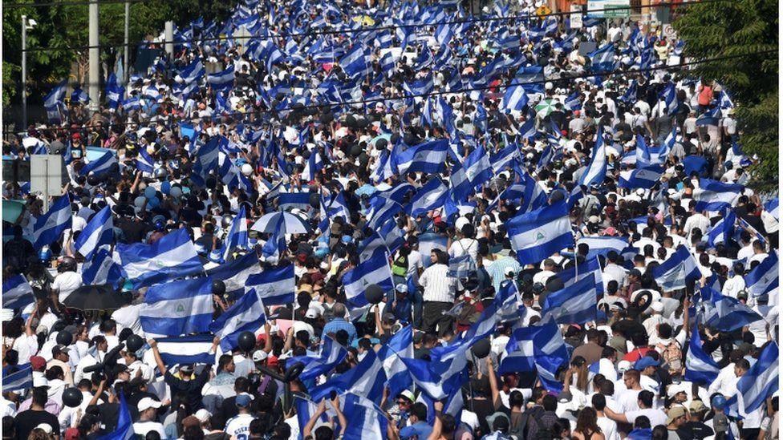
Asímismo, los jóvenes universitarios agradecieron el apoyo de la Iglesia Católica, del Benemérito Cuerpo de Bomberos de Managua, los doctores que curaron a los represaliados durante las protestas y la población que apoyó a los manifestantes de diversas formas. También corearon consignas y vivas para las Universidades de Ingeniería (UNI), Agraria (UNA) y Centroamericana (UCA), que fueron epicentro de las protestas contra la impopular medida del gobierno de Ortega.
LA IGLESIA: NO HAY CONDICIONES PARA DIALOGAR CON EL RÉGIMEN
La Iglesia Católica nicaragüense reiteró este lunes que debe haber condiciones para dialogar con el gobierno de Nicaragua. Daniel Ortega, en su segunda alocución pública radiotelevisada tras las protestas contra su régimen invitó al cardenal Brenes y a la Conferencia Episcopal de Nicaragua (CEN) a ser garantes del diálogo con el Empresariado y los sindicatos sobre el sistema de pensiones del país centroamericano.
"No veo condiciones para ningún diálogo con el gobierno de Nicaragua. Hay que detener la represión, liberar a los jóvenes presos, restituir la transmisión del Canal 100% Noticias y discutir la democratización del país con todos los sectores del país", aseguró en Twitter el obispo auxiliar de Managua, monseñor Silvio José Báez.
Al comienzo de la manifestación multitudinaria del lunes, el obispo Báez volvió a usar Twitter para mostrar su apoyo a quiénes protestan pacíficamente. Compartió una foto de la marcha en pleno centro de la capital con un extracto del mensaje de la Conferencia Episcopal de Nicaragua (CEN), emitido la medianoche del 20 de abril, cuando arreciaba la represión gubernamental: "Instamos al pueblo nicaragüense a que ejerza su derecho a manifestarse de manera pacífica... Hay pecados sociales que ningún ser humano puede ignorar» (Obispos de Nicaragua, 20/4/18)". Escribió el jerarca, acompañándolo de un "¡Viva Nicaragua!".
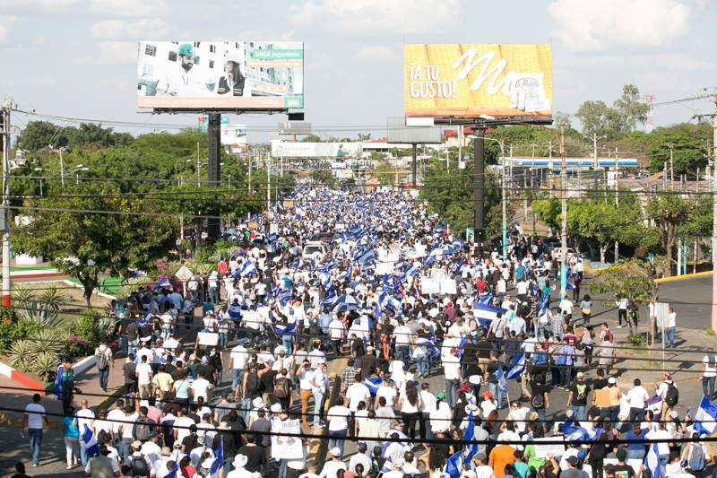
Tras las marchas multitudinaria en Managua, así como en diversas ciudades del país, el obispo Báez aseguró que el país está preparando el camino para una sociedad más justa y solidaria.
"En Nicaragua ha quedado abierto el camino para construir en modo pacífico y cívico un nuevo país, fundado en la libertad y la justicia social. ¡Es hora de reconstruir la democracia! ¡Es hora de que Nicaragua vuelva a ser república!", tuiteó monseñor Báez en horas de la mañana del martes 24 de abril, en clara referencia a la emblemática frase del periodista Pedro Joaquín Chamorro Cardenal, asesinado en enero de 1978 por sicarios a sueldo de la dictadura de Somoza.
Mientras el país vive una tensa calma, tras las manifestaciones multitudinarias del lunes, la Policía ha iniciado a liberar a todos los presos políticos de las protestas. Unos estaban detenidos por los agentes del orden público en Managua y otros en la Cárcel General de Tipitapa. Los recién liberados denunciaron ante medios de comunicación independientes y organismos de derechos humanos haber sido víctimas de vejámenes y torturas por parte de los carceleros.
PREPARAN MARCHAS
La Iglesia también está preparando una manifestación masiva para el sábado 28 de abril, saliendo de tres distintos puntos de la capital para confluir en la Catedral Metropolitana de Managua. La peregrinación será reivindicativa del derecho a la libertad de culto y también del amor de los creyentes nicaragüenses por su país.
"Ese próximo sábado 28 de abril, 2 p.m., todos a marchar en peregrinación de oración con los obispos de Managua y todos los sacerdotes de la Arquidiócesis de Managua para mostrar nuestra fe en el Señor y nuestro amor a Nicaragua. ¡Que no falte nadie!", exhortó vía Twitter el obispo auxiliar de Managua.
También la Diócesis de Matagalpa, con el obispo Rolando Álvarez al frente, hará otra manifestación el mismo sábado 28 de abril en horas de la mañana, denominada "Peregrinación por la paz y la justicia". Según el afiche oficial, convocan a trabajadores, pensionados, obreros, campesinos y hasta no creyentes a unirse a la marcha que saldrá del templo San José hasta la Catedral San Pedro.

